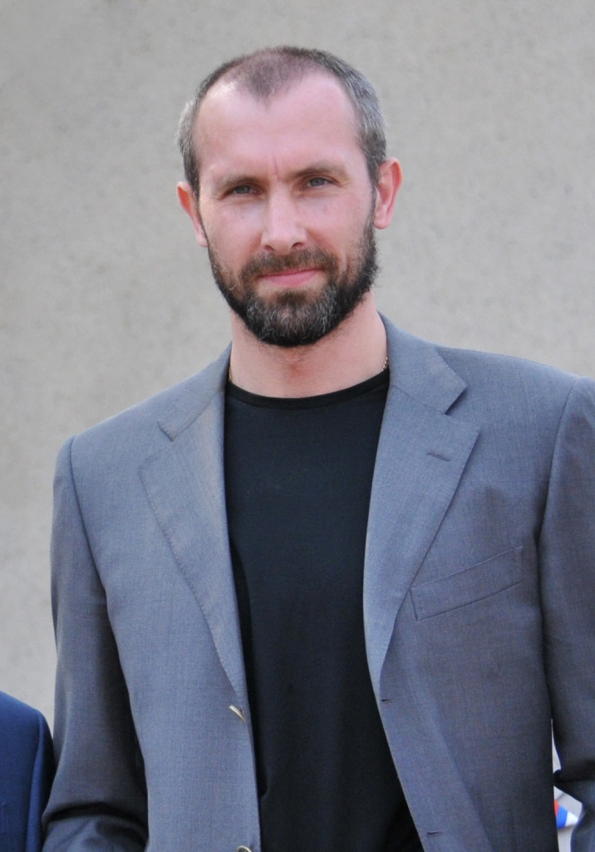

**Сергей Тетюхин**

Сергей Тетюхин родился 23 октября 1975 года в Ферганской области. Выступал за юношескую команду Узбекистана и ташкентское «Динамо», которые тренировал его отец Юрий Иванович. В 1992 году в связи с отсутствием серьёзных перспектив для роста игрока на родине, семья Тетюхиных приняла решение о переезде в Россию. Вместе с ещё одним воспитанником Юрия Тетюхина, Андреем Борозинцом, Сергей отправился в «Белогорье».

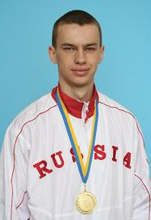

**Юрий Носуленко**

Имя Юрия Носуленко, чемпиона России и чемпиона мира по легкой атлетике среди спортсменов с нарушениями опорно-двигательного аппарата хорошо известно в нашем городе. Трагедия с ним произошла в девятилетним возрасте. Шустрый, любопытный, как все дети в эту пору, он где-то нашел патрон. Тот и взорвался в его маленькой ладошке. Врачи ничего не смогли тогда сделать, кисть левой руки пришлось ампутировать.

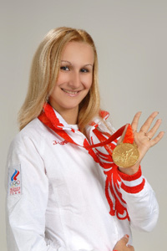

**Наталья Зуева**

Зуева Наталья Владимировна родилась 10-ого октября 1988-ого года в городе Белгороде. С юных лет занималась гимнастикой. Во многом благодаря своим первым тренерам - И. Савкиной и Е. Чижиковой - Зуева стала одной из самых перспективных молодых гимнасток России.

## 

## ОЛИМПИЙЦЫ

## Белгородской области

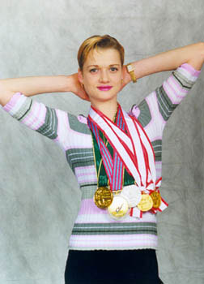

**Светлана Хоркина**

Российская гимнастка, двукратная олимпийская чемпионка в упражнениях на брусьях (1996, 2000), трёхкратная абсолютная чемпионка мира и трёхкратная абсолютная чемпионка Европы. Заслуженный мастер спорта России (1995)